Департамент образования Белгородской области
Областное государственное автономное
профессиональное образовательное учреждение
«Старооскольский медицинский колледж»

МЕТОДИЧЕСКАЯ РАЗРАБОТКА
практического занятия

ПМ 04. Выполнение работ по профессии младшая медицинская сестра по уходу за больным
(Решение проблем пациента посредством сестринского ухода)

МДК 04.02.Безопасная среда для пациента и персонала

Тема:
помощь пациенту при перемещении
в кровати и ходьбе

Разработала
преподаватель Матвеева Е.Б.

Старый Оскол-2021
СОДЕРЖАНИЕ

Аннотация…………………………………………………………………………3
Введение…………………………………………………………………………..4
Основная часть…………………………………………………………………...5
Заключение………………………………………………………………………24
Список используемой литературы…………………………………………......25
Приложения……………………………………………………………………...26

АННОТАЦИЯ

Методическая разработка практического занятия по ПМ 04. Выполнение работ по профессии младшая медицинская сестра по уходу за больным (Решение проблем пациента посредством сестринского ухода) МДК 04.02. Безопасная среда для пациента и персонала на тему: «Помощь пациенту при перемещении в кровати и ходьбе» предназначена для реализации требований Федерального государственного образовательного стандарта к минимуму содержания и уровню подготовки выпускника по специальности 34.02.01. Сестринское дело.
Методическая разработка содержит следующие блоки: методический блок с подробным описанием хода занятия, контрольный блок с эталонами ответов на задания, практический блок с элементами стандартов Ворлдскиллс, включающий в себя чек-листы манипуляций, блок методических указаний по организации внеаудиторной работы обучающихся.
Тема занятия «Помощь пациенту при перемещении в кровати и ходьбе» является одной из актуальных тем в изучении раздела «Организация безопасной окружающей среды», позволяет студентам подготовиться к компетентному выполнению профессиональных обязанностей при оказании помощи пациентам в перемещении.
Методическая разработка занятия разработана на основании ФГОС СПО по специальности 34.02.01 Сестринское дело, рабочей программы профессионального модуля и методических рекомендаций по организации и проведению практических занятий.

ВВЕДЕНИЕ

В настоящее время большое количество пациентов испытывают потребность в движении. В результате проблем со здоровьем им приходиться обращаться за помощью. Первым, кто приходит на помощь, является медицинская сестра. Она помогает пациентам, сопровождая их на обследования, в столовую, процедурный кабинет, участвует в различных перемещениях, обучает родственников правилам перемещения в домашних условиях.
В лечебном учреждении сестринский персонал и все, кто участвует процессе ухода за тяжелобольными, подвергаются воздействию отрицательных факторов на организм. К ним относится чрезмерная физическая нагрузка, связанная с перемещением пациента.
Неправильное обращение с пациентами является преобладающей причиной травм спины, возникновения болей у медицинской сестры в процессе предоставления ухода.
Поэтому, важно пользоваться методами обращения, которые разработаны для того, чтобы уменьшить давление на позвоночник и туловище при транспортировке, перемещении и перекладывании пациента.
Современная медицинская сестра перестает быть просто помощником врача, механически выполняя его назначения. Высококвалифицированная практикующая сестра должна иметь достаточно знаний и навыков, а также уверенности, чтобы планировать, осуществлять и оценивать уход, отвечающий потребностям пациента. Таким образом, выявляется актуальность подготовки специалистов среднего звена в сфере обеспечения сестринского ухода за пациентами с нарушенными потребностями.

ОСНОВНАЯ ЧАСТЬ

МЕТОДИЧЕСКАЯ РАЗРАБОТКА
практического занятия
на тему:
«помощь пациенту при перемещении
в кровати и ходьбе»

Дисциплина: ПМ 04. Выполнение работ по профессии младшая медицинская сестра по уходу за больным (Решение проблем пациента посредством сестринского ухода).
МДК 04.02. Безопасная среда для пациента и персонала

Тема раздела «Организация безопасной окружающей среды».

Контингент: студенты 2 курса специальности 34.02.01.Сестринское дело.

Место проведения занятия: кабинет терапевтического профиля ОГАПОУ «СМК».

Тип занятия: комбинированное занятие.

Методы обучения: словесный, наглядный, практический.

Формы работы: групповая, индивидуальная.

Учебное время – 45 мин.

Цель занятия: отработать практические навыки по перемещению пациентов в кровати и помощи при ходьбе.

Задачи занятия:
Обучающие: | - научить студентов правилам перемещения и изменения положения тела в постели;  - обучить студентов пользованию вспомогательных средств для перемещения;  - научить студентов проводить обучение пациентов пользованием средств для передвижения (роллатор) в домашних условиях.
Развивающие: | - вырабатывать у студентов наблюдательность, умение логически мыслить;  - формировать умения вести дискуссию;  - формулировать конкретные решения по тактике осуществления сестринской помощи пациентам, нуждающимся в помощи при перемещении
Воспитательные: | - воспитывать у студента внимательное отношение к пациентам;  - стремиться к воспитанию профессиональной ответственности;  - способствовать воспитанию чувства субординации, чувства такта и отзывчивости.

Междисциплинарные и внутридисциплинарные связи:
ЕН.01. Информатика
ЕН.02. Математика
ОП.01. Основы латинского языка с медицинской терминологией
ОП.02. Анатомия и физиология человека
ОП.03. Основы патологии
ОП.05. Гигиена и экология человека
ОП.07. Фармакология
ОП.09. Психология
МДК 04.01 Теория и практика сестринского дела
МДК 04.02 Безопасная среда для пациента и персонала

Для достижения поставленных целей студент должен знать:
- Понятия, виды, режимы двигательной активности пациента.
- Биомеханику тела пациента и медицинской сестры при различных положениях.
- Правила перемещения и изменения положения тела в постели.
- Факторы риска у пациентов различного возраста.
Студент должен уметь:
- Применять правила биомеханики тела медицинской сестры с целью профилактики травм позвоночника.
- Пользоваться средствами для перемещения пациентов.
- Соблюдать инфекционную безопасность пациента и медсестры.
- Вести беседу с пациентом и его родственниками.
- Проводить обучение пациента и его родственников.

Прогнозируемый результат:
Формирование следующих профессиональных компетенций:
ПК 1.2. Соблюдать принципы профессиональной этики
ПК 2.1. Обеспечивать инфекционную безопасность.
ПК 2.4. Представлять информацию в понятном для пациента виде, объяснять ему суть вмешательства.
ПК 2.5. Осуществлять лечебно – диагностические вмешательства, взаимодействуя с участниками лечебного процесса.
ПК 2.8. Оказывать паллиативную помощь

Формирование следующих общих компетенций:
ОК 1. Понимать сущность и социальную значимость своей будущей профессии, проявлять к ней устойчивый интерес.
ОК 2. Организовывать собственную деятельность, выбирать типовые методы и способы выполнения профессиональных задач, оценивать их выполнение и качество.
ОК 5. Использовать информационно-коммуникационные технологии в профессиональной деятельности.
ОК 6. Работать в коллективе и в команде, эффективно общаться с коллегами, руководством, потребителями.
ОК 12. Организовывать рабочее место с соблюдением требований охраны труда, производственной санитарии, инфекционной и противопожарной безопасности.

Оснащение занятия:
Методическое обеспечение:
- рабочая программа;
- календарно-тематический план;
- методическая разработка занятия;
- презентация по теме занятия;

Материально - техническое обеспечение:
- перчатки медицинские (1 уп.);
- кожный антисептик (2 шт.);
- контейнеры для отходов класса «А» и «Б» (по 1 шт.);
- скользящая простынь (2 шт);
- круг поворотный (2шт);
- пояс для перемещения (1шт);
- роллатор (1шт);
- кровать многофункциональная (1шт).

Формы и методы контроля и оценки:

Методы контроля: тестовый контроль; решение кроссвордов; терминологический блиц-турнир; выполнение ситуационных заданий.

Рефлексия: самоанализ и анализ деятельности студентов.

Рекомендации по оценке знаний студентов:
Решение тестовых заданий:
91-100% правильных ответов – «отлично»;
81-90% правильных ответов – «хорошо»;
71-80% правильных ответов – «удовлетворительно»;
70% и менее правильных ответов – «неудовлетворительно».

Решение кроссворда: преподаватель должен учитывать:
- Заполнение всех полей кроссворда;
- Выполнение задания за отведенный временной интервал;
- Соответствие решения эталону ответов.

Терминологический блиц-турнир преподаватель должен учитывать
- Полноту раскрытия определения;
- Употребление медицинской терминологии;
- Использование дополнительных пояснений;
- Каждое правильное (или максимально близкое) определение за термин дает один балл.
Выполнение ситуационных заданий: оценка производится на основании:
- Достижения поставленной цели;
- Учета условий задания;
- Объективной целостности картины.
Дополнительные оценки: возможно применять за:
- Активность в течение всего занятия.

Хронометраж занятия

№ | Название этапа | Время (мин) | Цель этапа | Описание этапа
 |  |  |  | Деятельность преподавателя | Деятельность студентов
 | Организационный этап | 1 | Создать условия для обучения. | - Проверяет присутствующих, их внешний вид | Слушают, воспринимают, комментируют.
 | Мотивационный этап | 2 | Сформировать потребности студентов к познавательной деятельности. | - Объявляет тему занятия.  - Акцентирует внимание на актуальности изучаемой темы  - Подчеркивает мотивацию образовательной деятельности по теме занятия. | Слушают, осознают, задают вопросы.
 | Этап целеполагания | 1 | Поставить перед студентами конкретные задачи для работы на занятии. | - Ставит цель занятия, кратко излагает структуру совместной работы.  - Сообщает, что должны знать и уметь студенты к началу занятия.  - Нацеливает студентов на формирование общих и профессиональных компетенций по итогам занятия. | Слушают, воспринимают, уточняют.
 | Контрольный этап
 | 4.1. Компьютерное тестирование/ решение кроссворда | 5 | - Контроль исходного уровня знаний.  - Выявление и анализ учебных элементов темы, вызывающих затруднения у студентов. | - Предлагает студентам решить тестовые задания / решить кроссворд.  - Анализирует наиболее частые ошибки.  - Оценивает результат работы. | - Выполняют тестовые задания, отмечая правильные ответы.
 | 4.2. Терминологический блиц-турнир | 5 |  | - Группу студентов разделяет на 2 подгруппы, предлагает провести между командами блиц-турнир, давая определения медицинским терминам. | - Дают устный ответ на предложенный термин.
- \ | Практический этап
- \ | 5.1. Обучающий элемент (1 манипуляция) | 3 | Обучение перемещению пациента в кровати с использованием скользящих простыней | - Демонстрирует алгоритм перемещения пациента в кровати с помощью скользящих простыней (на основании чек-листа). | Наблюдают, усваивают новые знания, умения и инструктивные указания преподавателя.
- \ | 5.2. Отработка манипуляции (1 манипуляция) | 4 | Отработать практические навыки по перемещению пациента с использованием скользящих простыней | - Наблюдает за ходом выполнения манипуляции.  - Оказывает помощь в преодолении возникающих трудностей. | - Анализируют, сопоставляя полученные в ходе занятия знания и умения с уже сформированными у них профессиональными компетенциями.
- \ | 5.3. Обучающий элемент (1 манипуляция) | 3 | Обучение перемещению пациента с кровати на кресло-каталку с использованием средств для перемещения | - Демонстрирует алгоритм перемещения пациента с кровати на кресло-каталку с использованием поворотных кругов и пояса (на основании чек-листа). | Наблюдают, усваивают новые знания, умения и инструктивные указания преподавателя.
 | 5.4. Отработка манипуляции (1 манипуляция) | 4 | Отработать практические навыки перемещение пациента с кровати на кресло-каталку с использованием пояса и поворотных кругов | - Наблюдает за ходом самостоятельной работы студентов.  - Оказывает помощь в преодолении возникающих трудностей. | - Анализируют, сопоставляя полученные в ходе занятия знания и умения с уже сформированными у них профессиональными компетенциями.
 | 5.5. Обучающий элемент (1 манипуляция) | 2 | Обучение пользованию роллатором в домашних условиях. | - Демонстрирует последовательность действие при обучении пользованию роллатором (на основании чек-листа). | Наблюдают, усваивают новые знания, умения и инструктивные указания преподавателя.
 | 5.6. Отработка манипуляции (1 манипуляция) | 3 | Отработать практические навыки по обучению пациентов пользованию роллатором | - Наблюдает за ходом самостоятельной работы студентов.  - Оказывает помощь в преодолении возникающих трудностей. | - Анализируют, сопоставляя полученные в ходе занятия знания и умения с уже сформированными у них профессиональными компетенциями.
 | Ситуационный этап | 8 | Закрепление, углубление и обобщение знаний путём выполнения ситуационных заданий | - Предлагает студентам выполнить творческую работу, моделируя ситуации с учетом стандартов Ворлдскиллс.  - Отвечает на возникающие вопросы, направляет в сторону принятия правильных решений.  - Выслушивает результаты решения задач, исправляя и дополняя студентов.  - Оценивает результаты работы. | - Разбиваются на группы и выполняют задания.  - В случаях затруднений задают вопросы преподавателю, учитывая его инструктивные указания.  - Озвучивают результаты решения задач, участвуют в обсуждении ответов.
 | Итоговый этап.  Рефлексия. | 3 | Оценить деятельность студентов. | - Подводит итоги занятия.  - Оценивает работу отдельных студентов и группы в целом, зачитывая выставленные в учебный журнал оценки.  - Проводит рефлексию студентов. | - Слушают преподавателя, проводя внутреннюю самооценку своей профессиональной компетентности.  - Все студенты участвует в рефлексии.
 | Задание на дом | 1 | Выдать задание на дом | - Задаёт задание на дом. | - Записывают задание на дом.
Итого |  | 45

КОНТРОЛЬНЫЙ БЛОК

КОМПЬЮТЕРНОЕ ТЕСТИРОВАНИЕ


Выберите правильный вариант ответа

1. Приспособление, обеспечивающие самостоятельное передвижение пациента на четыре опоры?
а)скользящая доска;
б)ходунки;
в)роллер;
г)флексии-диски

2.Какие показания применения у пояса?
а)поддерживание во время ходьбы;
б)скольжение с кровати в кресло;
в)подъем упавшего пациента;
г)перемещение с кровати в кресло.

3.Какое оборудование лучше использовать бля перемещения пациента в ванну?
а)максислайд;
б)подъемник;
в)флексии-диски;
г)Максии-диски.

4.Приспособление, обеспечивающие перемещение пациента с одной поверхности на другую?
а)скользящая простыня;
б)ходунки;
в)роллер;
г)флексии-диски.

5.Положение Фаулера – это положение
а)полулёжа, полусидя;
б)на боку;
в)на животе;
г)на спине.

6.Положение Симса – это положение
а)промежуточное между положением лёжа на животе и лёжа на боку;
б)лёжа на спине;
в)лёжа на животе;
г)полулёжа и полусидя.

7.Правильная биомеханика тела медицинской сестры обеспечивает:
а)транспортировку, перемещение и изменение положения тела пациента;
б)предотвращение травмы позвоночника медсестры в процессе работы;
в)своевременность выполнения врачебных назначений;
г)положение, позволяющее удержать равновесие.

8.Для предупреждения провисания стопы пациента в положении Фаулера упор для стоп ставится под углом (в град.):
а)30;
б)90;
в)60;
г)110.

9.Факторы позволяющие оценить риск травм позвоночника у медсестры:
а)рабочая среда;
б)возраст медсестры;
в)состояние пациента;
г)все, выше перечисленное.

10.Спина медперсонала при подъеме и перемещении пациента должна быть:
а)прямой;
б)с наклоном вперед;
в)с наклоном назад;
г)с наклоном в сторону перемещения.

11.Перед тем, как поднимать пациента, нужно сделать все, кроме:
а)сменить нательное белье;
б)привести пациента в безопасное положение;
в)привести пациента в удобное положение;
г)начиная поднятия, убедиться, что ваши ноги занимают устойчивое положение.

12.Показанием для размещения пациента в положении Симса является все, кроме:
а)вынужденное положение;
б)необходимость физиологических отправлений в постели;
в)пассивное положение;
г)риск развития пролежней.

13.Вспомогательными механическими средствами для перемещения является все, кроме:
а)костыли;
б)трость;
в)тапочки;
г)ходунки.

14.В положении Фаулера может быть поднято изголовье кровати под углом, кроме:
а)30С;
б)90С;
в)45С;
г)50С.

15.Подручные средства для придания пациенту нужного положения в постели:
а)подушки;
б)комплект белья;
в)опора для стоп;
г)валики.

16.Правильная биомеханика тела сестры позволяет все кроме:
а)удерживать равновесие;
б)предотвращать травмы позвоночника;
в)предупреждать пролежни;
г)исключать дискомфорт.

17.При перемещении пациента в постели сестре следует:
а)придать постели горизонтальное положение;
б)убрать подушку и одеяло;
в)наклониться вперед;
г)слегка присесть.

18.Способность пациента помогать сестре во время перемещения зависит от:
а)врачебного назначения;
б)удержания равновесия;
в)состояние зрения и слуха;
г)желания и понимания.

19.Приспособление, обеспечивающие самостоятельное передвижение пациента все кроме:
а)ходунки;
б)костыли;
в)трость;
г)скользящая простыня.

20.Биомеханика тела сестры при поднятии тяжести включает все кроме:
а)груз прижать к себе;
б)туловище наклонить слегка вперед;
в)спина прямая, сгибать только колени;
г)ноги шире плеч, одна выдвинута вперед.

ЭТАЛОНЫ ОТВЕТОВ

Решение тестовых заданий.

1 – б | 2 – г | 3 – б | 4 – а | 5 – а
6 – а | 7 – б | 8 – б | 9 – а | 10 – а
11 – а | 12 – б | 13 – в | 14 – г | 15 – б
16 – в | 17 – в | 18 – а | 19 – г | 20 – б

РЕШЕНИЕ КРОССВОРДА

По вертикали:
- Изменение положения тела в пространстве
- Инструмент в виде тонкого стержня, предназначенный для лечебных и диагностических процедур
- Программа рациональной активности больного
- Мероприятия с тяжелобольным пациентом
- Положение тела промежуточное между лежа на спине и лежа на животе
- Помощь в приеме пищи пациенту
По горизонтали:
- Отрасль науки, изучающая трудовые процессы с целью оптимизации условий труда, повышения эффективности трудовой деятельности человека и сохранения его здоровья
- Наука о движении тела
- Повреждение тканей организма под воздействием различных факторов
- Активность пациента в пределах кровати
- Заболевание позвоночника

 |  |  |  |  |  |  |  |  |  | 4 |  |  | 5
 |  |  |  |  |  |  | 7 | 3 |  |  |  |  |  |  | 6
 |  |  |  | 1
8
9
 |  |  |  |  |  |  | 2
10
 | 11
ЭТАЛОНЫ ОТВЕТОВ

1. Перемещение
2. Зонд
3. Режим
4. Уход
5. Симса
6. Кормление
7. Эргономика
8. Биомеханика
9. Травма
10. Постнльный
11. Остеохондроз

ТЕРМИНОЛОГИЧЕСКИЙ БЛИЦ-ТУРНИР

Студентам предлагают разделиться на две подгруппы (команды). Предлагают провести блиц-турнир между командами на владение медицинской терминологией. Предлагают студентам каждой подгруппы задать противоположной команде пять терапевтических терминов. Задача другой подгруппы дать определение данным терминам. За каждое правильно сформулированное определение команде начисляется один балл. Если студенты группы затрудняются в подборке терминов, им предлагаются в качестве задания следующие варианты:

Подгруппа 1. Дайте определение следующим терминам:

- Биомеханика
- Постуральное напряжение
- Остеохондроз
- Полупостельный режим
- Ожирение

Подгруппа 2. Дайте определение следующим терминам:

- Сенсибилизация
- Эргономика
- Палатный режим
- Апатия
- Пролежни

ЭТАЛОНЫ ОТВЕТОВ

Подгруппа 1 | - Биомеханика – это наука, изучающая законы механического движения в живых системах.  - Постуральное напряжение – это напряжение мышц, обусловленное той или иной позой.  - Остеохондроз – это дегенеративно-деструктивные изменения межпозвоночного диска.  - Полупостельный режим - больному запрещены передвижения вне комнаты или палаты. Разрешается сидеть в кровати и на стуле у стола для приема пищи и проведения гигиенических процедур.  - Ожирение – это результат формирования чрезмерных жировых отложений, которые могут наносить вред здоровью.
Подгруппа 2 | - Сенсибилизация – это повышение реактивной чувствительности  - Эргономика – это наука о приспособлении должностных обязанностей, рабочих мест, предметов и объектов труда, а также компьютерных программ для наиболее безопасного и эффективного труда работника  - Палатный режим – больному разрешается половину время бодрствования проводить в положении сидя в комнате или палате вне кровати. Для принятия пищи, самоухода и гигиенических процедур больной может самостоятельно перемещаться по комнате или палате.  - Апатия – расстройство эмоционально-волевой сферы, проявляющееся безразличием к себе, окружающим, отсутствием желаний, побуждений и бездеятельностью  - Пролежни – это омертвение (некроз) мягких тканей в результате постоянного давления, сопровождающегося местными нарушениями кровообращения и нервной трофики.

ПРАКТИЧЕСКИЙ БЛОК

ПРАКТИЧЕСКИЙ ЭТАП
Преподаватель | - Демонстрирует алгоритм перемещения пациента в кровати с использованием скользящих простыней (приложение 1)  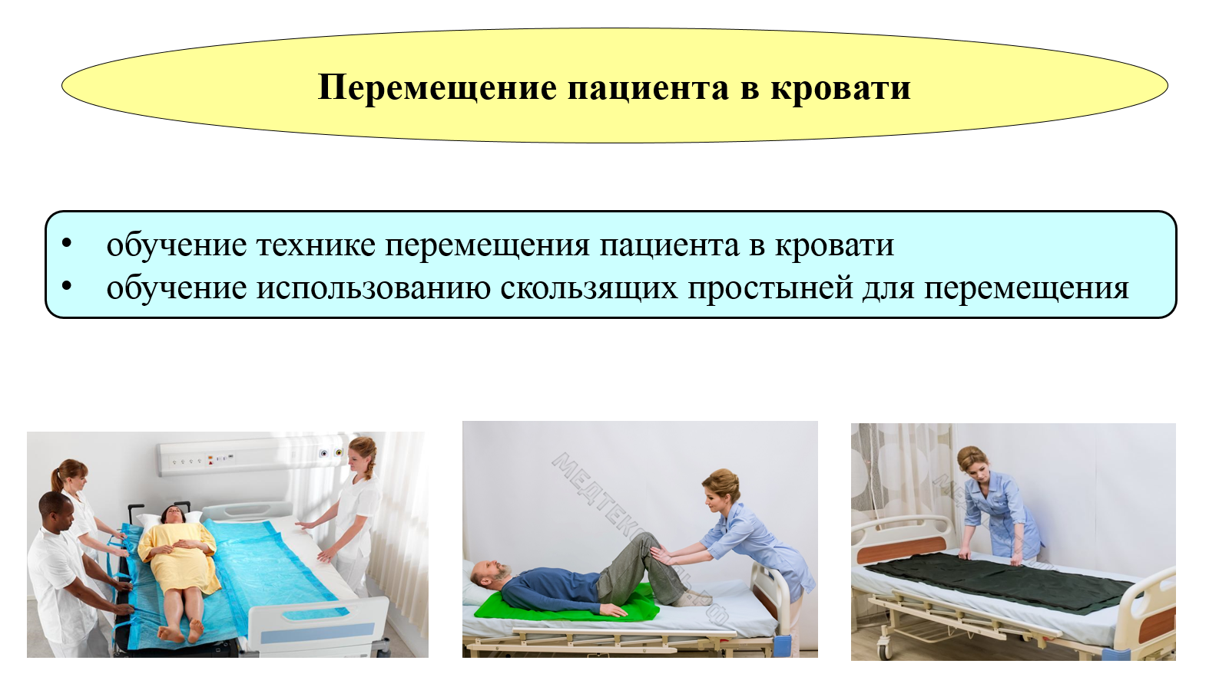  - Демонстрирует перемещение пациента с кровати на кресло-каталку с использованием поворотных кругов и пояса согласно чек-лист (приложение 2)  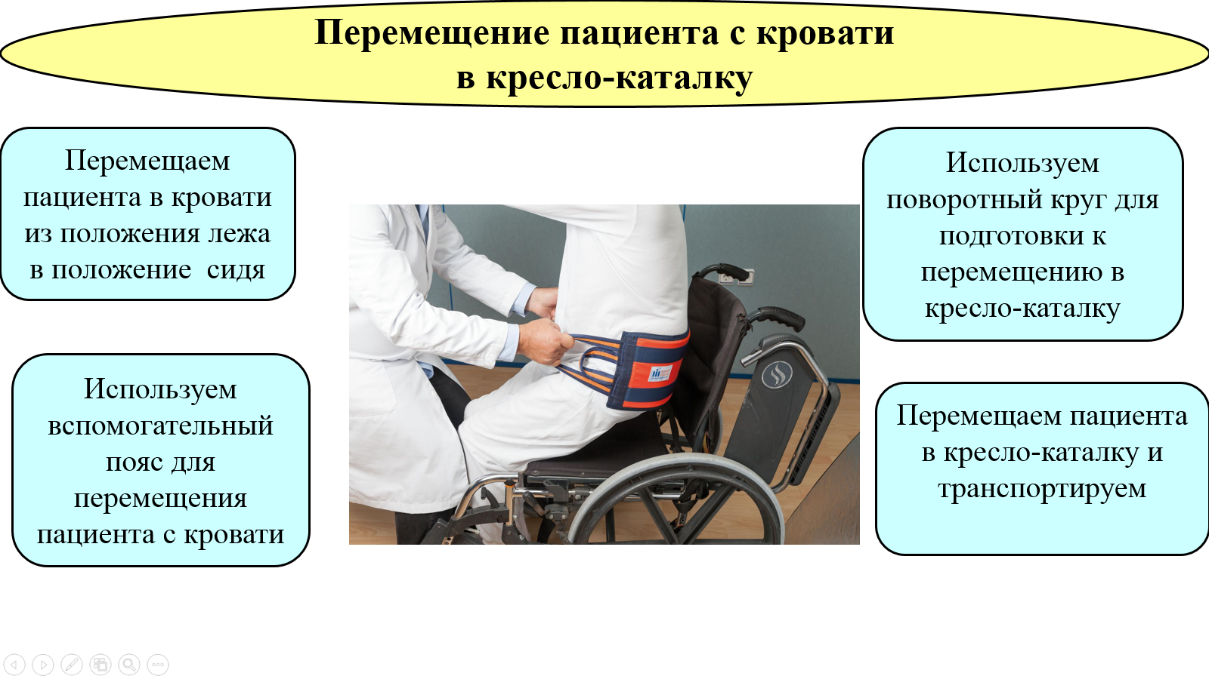  - Демонстрирует обучение пациентов пользованию роллатором в домашних ксловиях согласно чек-лист (приложение 3)  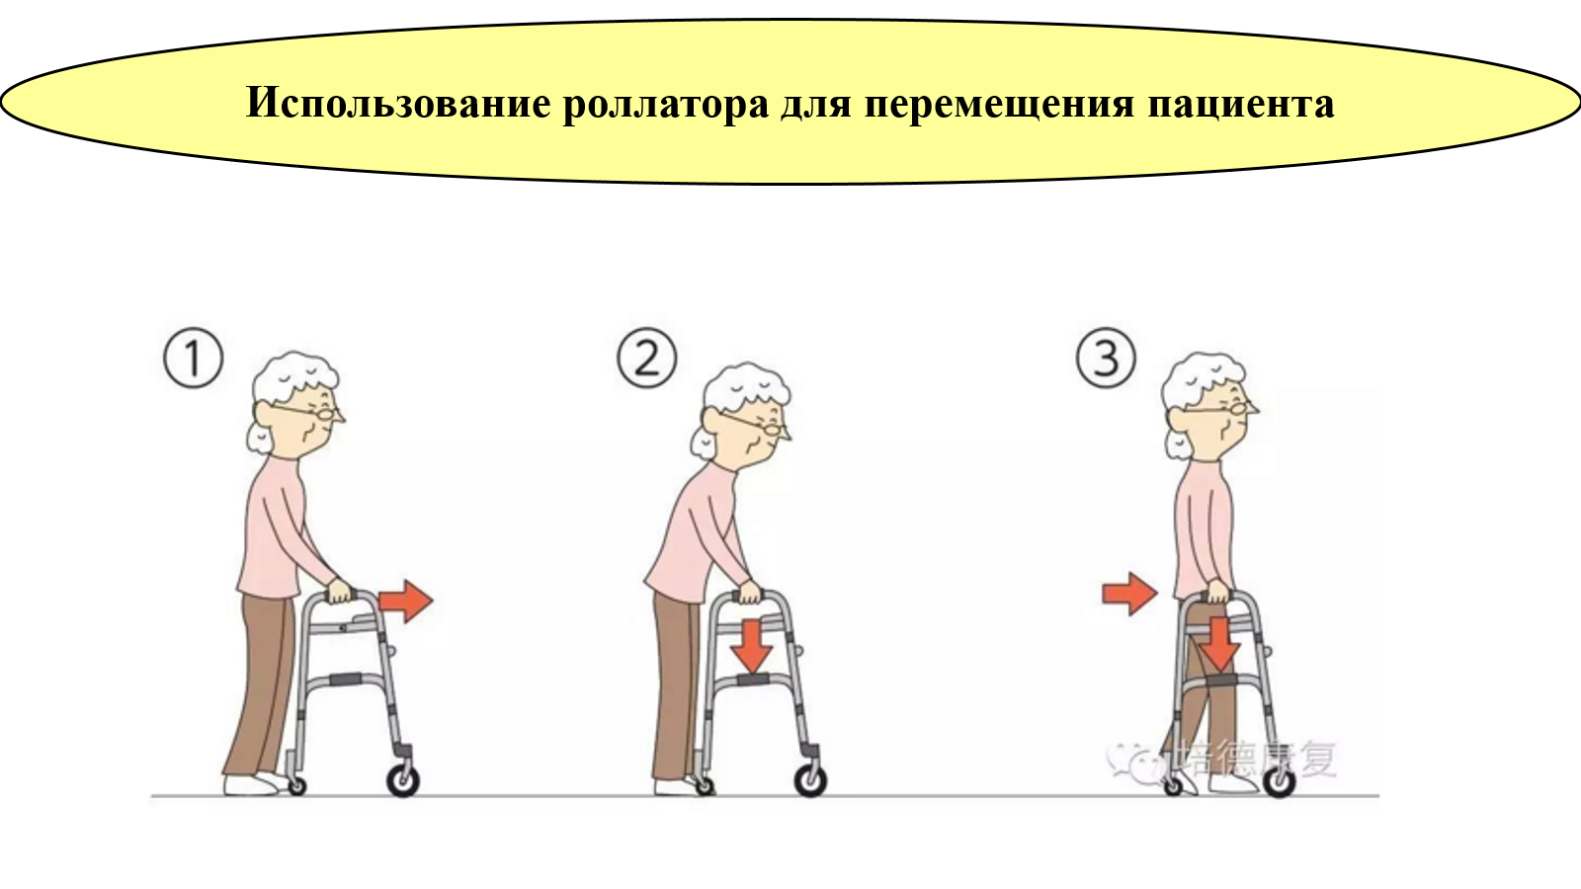
Студенты | - Наблюдают за ходом выполнения манипуляций согласно чек-листов  - Задают вопросы, вызывающие затруднения  - Отрабатывают практические манипуляции

СИТУАЦИОННЫЙ ЭТАП

Задание. Группа студентов делится на 3 подгруппы (первая подгруппа состоит из 2 студентов, вторая и третья подгруппы по 3 студента). Каждой из подгрупп выдают задание.

Разработка буклета по профилактике остеохондроза медсестры
Условия: выполняется на компьютере с указанием не менее 6 профилактических рекомендаций в программе Microsoft PowerPoint, должен быть красочный, с минимальным содержанием текста, должен содержать иллюстрации

1 подгруппа

Моделирование ситуации с учетом стандартов Ворлдскиллс по обучению пациента и его родственников пользованию роллатором.
Условие: пациент и его родственник обучаемы, не имеют опыта пользования средствами для передвижения

2 подгруппа

.

Моделирование ситуации с учетом стандартов Ворлдскиллс по перемещению пациента с кровати в кресло-каталку.
Условие: пациент истощен, отсутствует возможность самостоятельного передвижения

3 подгруппа

ИТОГОВЫЙ ЭТАП

Подведение итогов занятия
На основании выполненной на занятии работы, с учетом активности и заинтересованности студентов, поводится итог занятия о достижении поставленной цели.

Оценка деятельности студентов
Оценка деятельности студентов складывается в качестве итоговой за выполненную работу во время проведения занятия. При наличии спорной оценки, студенту предлагают ответить на один вопрос по теме занятия. В случае удовлетворительного ответа, студенту выставляется оценку в большую сторону.

№ п/п | ФИО студента | тести-рование/ крос-сворд | блиц-турнир | ситуацион-ное  задание | Итоговая оценка

РЕФЛЕКСИЯ

В качестве завершения занятия и закрепления материала, преподаватель предлагает студентам продолжить предложения, которые представлены на слайде. Студента поочередно отвечают.

ЗАДАНИЕ НА ДОМ

Подготовиться по теме «Неблагоприятное воздействие на сестру вредных микробиологических факторов». Рекомендуется повторить теоретический материал лекции и литературных данных, а также обзор видеоматериалов Интернет-ресурсов по изучаемой теме.
Методические указания для внеаудиторной работы:
- составление кроссвордов на темы:
- «Организация безопасной среды для пациента и персонала»
- «Неблагоприятное воздействие на сестру вредных микробиологических факторов»
- составление тестов на тему:
- «Способы защиты от воздействия токсичных веществ: использование защитной одежды, вентиляции, обучение персонала, уход за кожей»
- подготовка реферата на темы:
- «Неблагоприятное воздействие на организм сестры отходов анестезирующих газов»
- «Меры, направленные на предупреждение облучения сестринского персонала»

ЗАКЛЮЧЕНИЕ

Методическая разработка практического занятия на тему «Помощь пациенту при перемещении в кровати и ходьбе» имеет большую практическую направленность в формировании у студентов навыков оказания сестринской помощи пациентам с потребностью в движении. Практическое занятие, проведенное по данной разработке, способствует формированию у студентов общих и профессиональных компетенций, подготавливая, таким образом, компетентного специалиста среднего звена структуры здравоохранения.
Разработка предусматривает активную практическую работу подгруппы студентов, выполняя решения различных задач, обеспечивая их коммуникативную деятельность при проведении обучении пациента.
Проведение практического занятия со студентами специальности 34.02.01. Сестринское дело по данной методической разработке показало, что обучающиеся закрепляют теоретическое знания по правилам и способам перемещения, достигают высокий уровень практического выполнения будущей медицинской сестрой (медицинским братом) профессиональных обязанностей, понимают целесообразность непрерывного обучения.

СПИСОК ИСПОЛЬЗУЕМОЙ ЛИТЕРАТУРЫ

- Лычев, В.Г. Сестринский уход в терапии. Участие в лечебно-диагностическом процессе /В.Г. Лычев. – М.: ГЭОТАР- Медиа, 2019. – 342с.
- Обуховец, Т.П. Сестринское дело в терапии с курсом первичной медицинской помощи: Практикум /Т.П. Обуховец.- Ростов на/Д.: Феникс, 2015.- 412с.
- Повх, Л.А. Сестринский уход в терапии. Сборник задач. Уч. пособие / Л.А. Повх, Т.Ю. Заречнева. – СПб.: Лань, 2018. – 116с.
- Сестринский уход за пациентами терапевтического профиля: Уч. пособие / Т.А. Трилешинская и др. - СПб.: Лань, 2018. - 56с.
- Федюкович, Н.И. Внутренние болезни: учебник. – 9-е изд. /Н.И. Федюкевич. - Ростов на/Д.: Феникс, 2015.- 505с.

Приложение 1.
ОЦЕНОЧНЫЙ ЛИСТ (ЧЕК-ЛИСТ)

Специальность: 34.02.01 Сестринское дело
Проверяемый практический навык: перемещение пациента к изголовью кровати
с помощью скользящих простыней

№ п/п | Перечень практических действий студента | Форма  представления |  | Отметка о выполнении  да/нет
1. | Установить контакт с пациентом: поздороваться, представиться, обозначить свою роль | Сказать
2. | Попросить пациента представиться | Сказать
3. | Объяснить ход и цель процедуры
4. | Убедиться в наличии у пациента добровольного информированного согласия на предстоящую процедуру | Сказать
Подготовка к проведению процедуры
5. | Приготовить скользящие простыни | Выполнить/ Сказать
6. | Обработать руки гигиеническим способом (кожным антисептиком) | Сказать
7. | Надеть перчатки медицинские нестерильные | Выполнить/ Сказать
8. | Закрепить тормоз кровати | Выполнить/ Сказать
9. | Опустить поручень кровати с одной стороны | Выполнить/ Сказать
10. | Убрать подушку из-под головы пациента | Выполнить/ Сказать
Выполнение процедуры
11. | Помочь пациенту занять положение лежа на боку | Выполнить/ Сказать
12. | Поднимаем левый поручень кровати и опускаем правый | Выполнить/ Сказать
13. | Под спину пациента подкладываем скользящие простыни, одну поверх другой | Выполнить/ Сказать
14. | Помогаем пациенту занять положение лежа на спине | Выполнить
15. | Руки располагаем на плече и бедре пациента | Выполнить
16. | Движением вперед и вверх перемещаем пациента к изголовью кровати | Выполнить
17. | Убираем скользящие простыни из-под пациента | Выполнить/ Сказать
18. | Под голову пациента кладем подушку. | Выполнить
19. | Помогаем занять пациенту удобное положение | Выполнить
20. | Поднимаем поручень кровати | Выполнить
21. | Снимаем кровать с тормоза | Выполнить
Завершение процедуры
22. | Скользящие простыни складываем для обработки |  | Выполнить
23. | Перчатки помещаем в емкость для медицинских отходов класса «Б» |  | Выполнить
24. | Обработать руки гигиеническим способом (кожным антисептиком) |  | Выполнить/ Сказать
25. | Уточнить у пациента его самочувствие |  | Сказать
26. | Попрощаться с пациентом |  | Сказать

Примерные комментарии при выполнении практического навыка:
перемещение пациента к изголовью кровати с помощью скользящих простыней

№ | Практическое действие студента | Примерный текст комментариев студента
1. | Установить контакт с пациентом: поздороваться, представиться, обозначить свою роль | «Здравствуйте! «Я медицинская сестра. Меня зовут __ (ФИО)»
2. | Попросить пациента представиться | «Представьтесь, пожалуйста. Как я могу к Вам обращаться?»
3. | Объяснить ход и цель процедуры | «Я помогу Вам переместиться выше к изголовью кровати. В течение процедуры будут использованы специальные средства доя перемещения. Прошу Вас сообщать о любых изменениях Вашего состояния»
4. | Убедиться в наличии у пациента добровольного информированного согласия на предстоящую процедуру | «У Вас нет возражений на выполнение данной процедуры?». Ответ: «Возражений пациента на выполнение процедуры нет»
5. | Приготовить скользящие простыни | Берем скользящие простыни для удобства при перемещении
6. | Обработать руки гигиеническим способом (кожным антисептиком) | «Обрабатываю руки гигиеническим способом (кожным антисептиком)»
7. | Надеть перчатки медицинские нестерильные | Надеваю медицинские перчатки
8. | Закрепить тормоз кровати | Закрепляю тормоз кровати
9. | Опустить поручень кровати с одной стороны | Опускаю поручень кровати
10 | Убрать подушку из-под головы пациента | Убираю подушку из-под головы пациента
11 | Помочь пациенту занять положение лежа на боку | «Я помогу Вам лечь на бок»
12 | Поднимаем левый поручень кровати и опускаем правый | Поднимаю поручень кровати левый и опускаю правый
13 | Под спину пациента подкладываем скользящие простыни, одну поверх другой | Под спину пациента подкладываю скользящие простыни
14 | Помогаем пациенту занять положение лежа на спине | «Сейчас я помогу вам переместиться на спину»
15 | Руки располагаем на плече и бедре пациента | Кладу руки на плечо и бедро пациента
16 | Движением вперед перемещаем пациента к изголовью кровати | Перемещаю пациента к изголовью кровати
17 | Убираем скользящие простыни из-под пациента | Убираю простыни из под пациента
18 | Под голову пациента кладем подушку. | «Я положу вам под голову подушку»
19 | Помогаем занять пациенту удобное положение | «Я помогу вам занять удобное положение»
20 | Поднимаем поручень кровати | Поднимаю поручень кровати
21 | Снимаем кровать с тормоза | Снимаю кровать с тормозов
22 | Скользящие простыни складываем для обработки | Простыни убираю для последующей обработки
23 | Перчатки помещаем в емкость для медицинских отходов класса «Б» | Снимаю перчатки и сбрасываю их в отходы класса Б
24 | Обработать руки гигиеническим способом (кожным антисептиком) | Обрабатываю руки гигиеническим способом
25 | Уточнить у пациента его самочувствие | «Как Вы себя чувствуете»
26 | Попрощаться с пациентом | «До свидания»
Оборудование и оснащение для практического навыка в соответствии с условием практического задания
1. Кожный антисептик для обработки рук
2. Перчатки медицинские нестерильные
3. Пакет для утилизации медицинских отходов класса «А» любого цвета, кроме желтого и красного
4. Пакет для утилизации медицинских отходов класса «Б» желтого цвета
5. Простыни скользящие

Приложение 2.

ОЦЕНОЧНЫЙ ЛИСТ (ЧЕК-ЛИСТ)

Специальность: 34.02.01 Сестринское дело
Проверяемый практический навык: перемещение пациента из положения лежа на кровати в кресло каталку с использованием поворотных кругов и пояса
№ п/п | Перечень практических действий студента | Форма  представления |  | Отметка о выполнении  да/нет
1. | Установить контакт с пациентом: поздороваться, представиться, обозначить свою роль | Сказать
2. | Попросить пациента представиться | Сказать
3. | Объяснить ход и цель процедуры
4. | Убедиться в наличии у пациента добровольного информированного согласия на предстоящую процедуру | Сказать
Подготовка к проведению процедуры
5. | Приготовить поворотные круги, пояс | Выполнить/ Сказать
6. | Обработать руки гигиеническим способом (кожным антисептиком) | Сказать
7. | Надеть перчатки медицинские нестерильные | Сказать
8. | Закрепить тормоз кровати | Выполнить/ Сказать
9. | Поставить кресло-каталку рядом с кроватью, закрепить тормоз | Выполнить/ Сказать
10. | Опустить поручень кровати | Выполнить/ Сказать
11. | Убрать подушку из-под головы пациента | Выполнить/ Сказать
Выполнение процедуры
12. | Подложить поворотный круг под ягодицы пациента | Выполнить/ Сказать
13 | Помочь пациенту сесть на кровать с опущенными ногами | Выполнить/ Сказать
14. | Надеть на пациента пояс для перемещения | Выполнить/ Сказать
15. | Под ноги пациента положить поворотный круг | Выполнить/ Сказать
16. | Попросить пациента положить свои руки на плечи медсестры | Выполнить
17. | Взяться за пояс для перемещения | Выполнить/ Сказать
18. | Раскачивающимися движениями на счет «3» поднять пациента | Выполнить/ Сказать
19. | На поворотном круге пациента переместить спиной к креслу-каталке | Выполнить/ Сказать
20. | Аккуратно посадить пациента в кресло каталку, придерживая ногой ноги пациента | Выполнить/ Сказать
21. | Помочь занять пациенту удобное положение | Выполнить/ Сказать
22. | Ноги пациента поставить на опору для ног | Выполнить/ Сказать
23. | Фиксировать пациента ремнем безопасности | Выполнить/ Сказать
24. | Снять кресло-каталку с тормоза | Выполнить/ Сказать
Завершение процедуры
25. | Уточнить у пациента его самочувствие |  | Сказать
26. | Транспортировать пациента на обследование |  | Выполнить
27. | Обработать кресло-каталку дез. раствором |  | Сказать
28. | Перчатки помещаем в емкость для медицинских отходов класса «Б» |  | Сказать
29. | Обработать руки гигиеническим способом (кожным антисептиком) |  | Сказать
Примерные комментарии при выполнении практического навыка: перемещение пациента из положения лежа на кровати в кресло каталку с использованием поворотных кругов и пояса

№ | Практическое действие студента | Примерный текст комментариев студента
1. | Установить контакт с пациентом: поздороваться, представиться, обозначить свою роль | «Здравствуйте! «Я медицинская сестра. Меня зовут __ (ФИО)»
2. | Попросить пациента представиться | «Представьтесь, пожалуйста. Как я могу к Вам обращаться?»
3. | Объяснить ход и цель процедуры | «Я помогу Вам переместиться с кровати на кресло-каталку. Прошу Вас сообщать о любых изменениях Вашего состояния»
4. | Убедиться в наличии у пациента добровольного информированного согласия на предстоящую процедуру | «У Вас нет возражений на выполнение данной процедуры?». Ответ: «Возражений пациента на выполнение процедуры нет»
5. | Приготовить поворотный круг, пояс | Берем пояс для фиксации пациента и поворотные круги для удобства при перемещении
6. | Обработать руки гигиеническим способом (кожным антисептиком) | «Обрабатываю руки гигиеническим способом (кожным антисептиком)»
7. | Надеть перчатки медицинские нестерильные | Надеваю медицинские перчатки
8. | Закрепить тормоз кровати | Закрепляю тормоз кровати
9. | Поставить кресло-каталку рядом с кроватью, закрепить тормоз | Ставлю кресло-каталку рядом с кроватью
10. | Опустить поручень кровати | Опускаю поручень кровати
11. | Убрать подушку из-под головы пациента | Убираю подушку из-под головы пациента
12 | Положить поворотный круг под ягодицы пациента | Кладу поворотный круг под ягодицы пациента
13. | Помочь пациенту сесть на кровать с опущенными ногами | «Я помогу Вам сесть на кровати»
14. | Надеть на пациента пояс для перемещения | «Для удобства перемещения я надену Вам пояс»
15. | Под ноги пациента положить поворотный круг | Под ноги пациента кладу поворотный круг
16. | Попросить пациента положить свои руки на плечи медсестры | «Положите ваши руки мне на плечи и держитесь»
17. | Взяться за пояс для перемещения | Беру пациента за пояс
18. | Раскачивающимися движениями на счет «3» поднять пациента | «На счет «3» я подниму Вас с кровати и поставлю на пол на поворотный круг»
19. | На поворотном круге пациента переместить спиной к креслу-каталке | Поворачиваю пациента спиной к креслу-каталке
20. | Аккуратно посадить пациента в кресло каталку, придерживая ногой ноги пациента | Усаживаю пациента в кресло-каталку
21. | Помочь занять пациенту удобное положение | «Я помогу Вам занять удобное положение»
22. | Ноги пациента поставить на опору для ног | Ноги пациента ставлю на опору для ног
23. | Фиксировать пациента ремнем безопасности | Фиксирую пациента ремнем безопасности
24. | Снять кресло-каталку с тормоза | Снимаю кресло-каталку с тормоза
25. | Уточнить у пациента его самочувствие | «Как Вы себя чувствуете?»
26. | Транспортировать пациента на обследование | Транспортирую пациента на обследование
27. | Обработать кресло-каталку дез раствором | Обрабатываю кресло-каталку дез раствором
28. | Перчатки помещаем в емкость для медицинских отходов класса «Б» | Снимаю перчатки и сбрасываю их в отходы класса «Б»
29. | Обработать руки гигиеническим способом (кожным антисептиком) | Обрабатываю руки гигиеническим способом

Оборудование и оснащение для практического навыка в соответствии с условием практического задания
1. Кожный антисептик для обработки рук
2. Перчатки медицинские нестерильные
3. Пакет для утилизации медицинских отходов класса «А» любого цвета, кроме желтого и красного
4. Пакет для утилизации медицинских отходов класса «Б» желтого цвета
5. Кресло-каталка
6. Круги поворотные
7.Пояс для перемещения пацинта

Приложение 3
ОЦЕНОЧНЫЙ ЛИСТ (ЧЕК-ЛИСТ)

Специальность: 34.02.01 Сестринское дело
Проверяемый практический навык: обучение пользованию роллатором в домашних условиях

№ п/п | Перечень практических действий студента | Форма  представления |  | Отметка о выполнении  да/нет
1. | Установить контакт с пациентом: поздороваться, представиться, обозначить свою роль | Сказать
2. | Попросить пациента представиться | Сказать
3. | Объяснить ход и цель процедуры
4. | Убедиться в наличии у пациента добровольного информированного согласия на предстоящую процедуру | Сказать
Подготовка к проведению процедуры
5. | Приготовить роллатор | Выполнить/ Сказать
Выполнение процедуры
6. | Поставить роллатор перед собой | Выполнить/ Сказать
7. | Переместить роллатор перед собой на расстоянии вытянутых рук | Выполнить/ Сказать
8. | Двумя руками взяться за ручки роллатора, опираясь всей массой тела | Выполнить/ Сказать
9. | Роллатор зафиксирован в положении «тормоз» под весом собственного тела | Выполнить/ Сказать
10. | Переместить правую ногу вперед на длину шага в направлении к роллатору | Выполнить
11. | Переместить левую ногу на длину шага в направлении вперед | Выполнить
12. | Переместить роллатор перед собой в направлении вперед и зафиксировать в положении «тормоз» под массой собственного тела | Выполнить
13. | Повторять действия, пока не будет достигнута цель перемещения с роллатором | Выполнить/ Сказать
Завершение процедуры
14. | Уточнить у пациента остались ли у него вопросы |  | Сказать
15. | Попрощаться с пациентом |  | Сказать

Примерные комментарии при выполнении практического навыка:
обучение пользованию роллатором в домашних условиях

№ | Практическое действие студента | Примерный текст комментариев студента
1. | Установить контакт с пациентом: поздороваться, представиться, обозначить свою роль | «Здравствуйте! «Я медицинская сестра. Меня зовут __ (ФИО)»
2. | Попросить пациента представиться | «Представьтесь, пожалуйста. Как я могу к Вам обращаться?»
3. | Объяснить ход и цель процедуры | «Я научу Вас пользоваться роллатором при ходьбе»
4. | Убедиться в наличии у пациента добровольного информированного согласия на предстоящую процедуру | «У Вас нет возражений на выполнение данной процедуры?». Ответ: «Возражений пациента на выполнение процедуры нет»
5. | Приготовить роллатор | Берем роллатор для удобства при перемещении
6. | Поставить роллатор перед собой | Ставим роллатор перед собой
7. | Переместить роллатор вперед на расстоянии вытянутых рук | Перемещаем роллатор вперед на расстоянии вытянутых рук
8. | Двумя руками взяться за ручки роллатора, опираясь всей массой тела | Двумя руками беремся за ручки роллатора, опираемся всей массой тела
9. | Роллатор зафиксирован в положении «тормоз» под весом собственного тела | Роллатор зафиксирован в положении «тормоз» под весом собственного тела
10. | Переместить правую ногу вперед на длину шага в направлении к роллатору | Перемещаем правую ногу вперед на длину шага в направлении к роллатору
11. | Переместить левую ногу на длину шага в направлении вперед | Перемещаем левую ногу на длину шага в направлении вперед
12. | Переместить роллатор перед собой в направлении вперед и зафиксировать в положении «тормоз» под массой собственного тела | Перемещаем роллатор перед собой в направлении вперед и фиксируем в положении «тормоз» под массой собственного тела
13. | Повторять действия, пока не будет достигнута цель перемещения с роллатором | Перемещаемся с помощью роллатора до достижения поставленной цели
14. | Уточнить у пациента остались ли у него вопросы | «У Вас остались вопросы по пользованию роллатором»
15. | Попрощаться с пациентом | «До свидания!»

Оборудование и оснащение для практического навыка в соответствии с условием практического задания

1. Роллатор

Приложение 4
Индивидуальный оценочный лист

ФИО студента______________________________________________________
Группа ______________
Вид работы | Оценка
Компьютерное тестирование/ решение кроссворда
Терминологический блиц-турнир
Выполнение ситуационных заданий
Выполнение заданий рабочей тетради
Итог

